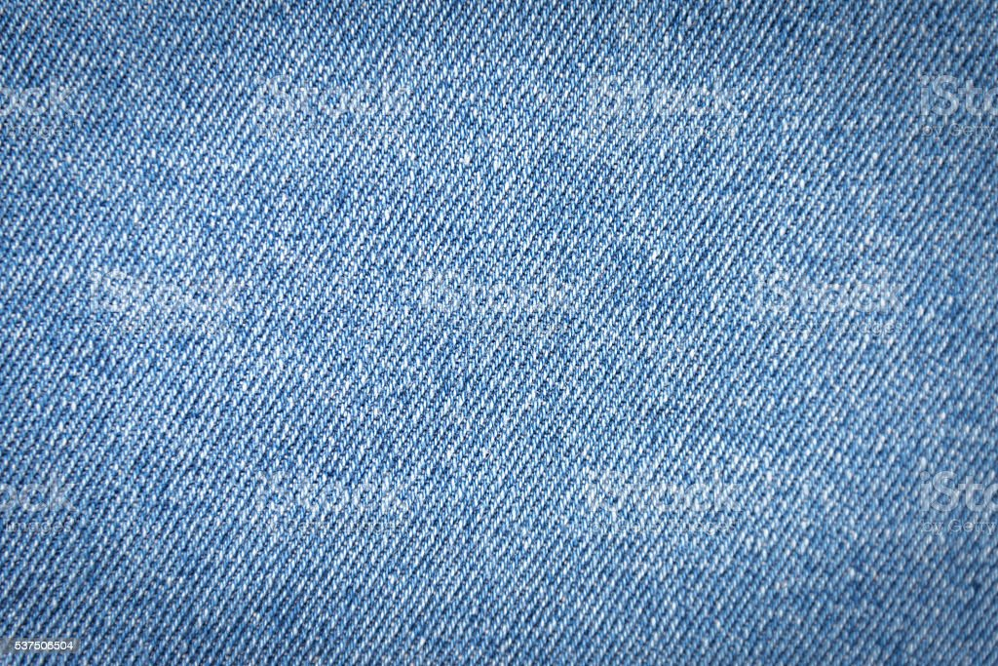

**€ 20**

**€ 20**

**€ 20**

**€ 20**

**€ 20**

**€ 20**

**€ 20**

**€ 22**

**€ 28**

**€ 26**

**€ 24**

**€ 20**

**€ 20**

**€ 38**

**€ 20**

**€ 40**

**€ 42**

**€ 30**

**€ 32**

**€ 34**

**€ 20**

**€ 20**

**€ 20**

**€ 20**

**€ 36**

**€ 20**

**€ 20**

**€ 44**

**MO en MK – een korte praktijksimulatie.**

Doel: Alle leerlingen betrekken bij de uitleg van winstmaximalisatie met MO en MK en begrip stimuleren door een praktisch voorbeeld.

Benodigd:  
* Briefjes met verkoopprijzen voor alle leerlingen (zie afbeelding op pagina 1). Geef de ongeveer helft van de klas verkoopprijzen van € 20 en de rest oplopende verkoopprijzen.  
* Whiteboard + stiften.

Schets de volgende situatie:  
De fabrikant  
Een leerling is de spijkerbroekenfabrikant. De spijkerbroekenfabrikant moet voor elke spijkerbroek een hoeveelheid stof inkopen bij leveranciers. De opbrengst per spijkerbroek is € 60 en de overige variabele kosten (dus boven op de kosten van de spijkerstof) per broek zijn € 30.  
De stofleveranciers  
Elke leerling is leverancier van spijkerstof. Hij/zij heeft een briefje met zijn/haar leveringsbereidheid. De meeste leveranciers hebben verkoopprijs van € 20, maar een deel heeft verkoopprijzen die oplopen tot € 40. Zie bijgevoegde afbeelding.

Het spel:  
De fabrikant gaat nu broeken maken en verkopen. Daarvoor moet hij steeds stof inkopen bij de klas. Leveranciers die verkopen, leveren hun briefje met spijkerstof in. De fabrikant kan zijn winst vergroten als hij een broek verkoopt voor € 60 en totaal € 50 kosten heeft (€ 20 kosten inkoop stof + € 30 overige kosten). Op een bepaald moment zijn echter de goedkope leveranciers uitverkocht en moet de fabrikant duurdere stof gaan inkopen. Zolang er nog inkoop voor onder € 30 mogelijk is, zal de fabrikant extra broeken fabriceren. Maar als er alleen nog leveranciers zijn die willen verkopen tegen meer dan € 30, zal de fabrikant niet meer produceren en is de winstmaximaliserende hoeveelheid bereikt.

Evaluatie

De docent sluit nu af door het experiment samen te vatten in een grafiek met een horizontale MO-lijn en een MK-lijn die eerst horizontaal is bij € 50 en na een bepaald punt gaat stijgen en MK kruist. De docent koppelt de grafiek aan wat de leerlingen zojuist hebben gedaan, bespreekt bij welke hoeveelheid de winst maximaal is. Er is ruimte om tekortkomingen van het model te bespreken, zoals heterogeniteit van de spijkerstof.

En verder:  
Leerlingen begrijpen heel snel wat de bedoeling is van dit experiment. Ik kies een leerling die goed is in het vak en die laat ik fabrikant spelen. Na dit experiment zijn leerlingen veel meer geneigd goed te proberen te begrijpen hoe een model (grafiek) van winstmaximalisatie met MO en MK werkt. Je kunt vooraf een video over de productie van spijkerbroeken laten zien.